PRESSEMITTEILUNG 16.10.2024

Manntra kommen am 22.02.2026 ins Knust

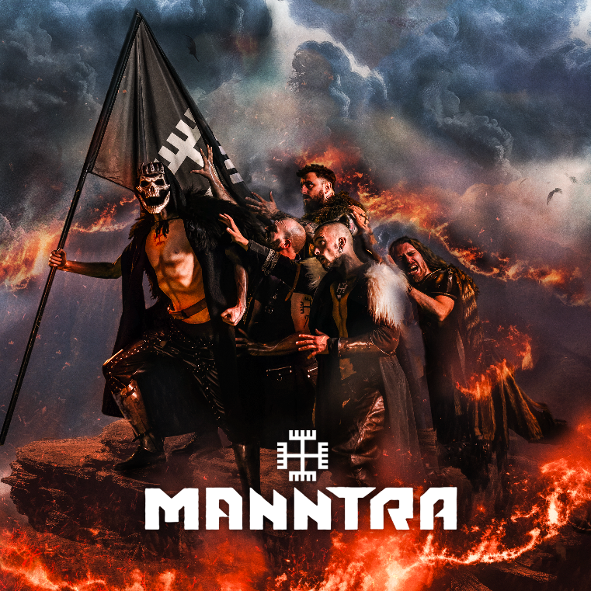
Die aus Kroatien stammende Industrial-Gothic-Folk-Metal-Band MANNTRA wird im Febrauar 2026nach Hamburg touren, um ihr neues Album zu promoten. Nach dem Erfolg ihrer letzten Alben war die Band seitdem auf verschiedenen Tourneen und Festivals vertreten und hat ihre Headliner Shows zu einem großen Teil ausverkauft. Im Laufe der Jahre hat das Quintett einen unverwechselbaren Sound entwickelt, der rohe Metal-Riffs, knallharte Industrial-Elemente und traditionelle Folk-Instrumente kombiniert, um einen unerbittlichen Sturm eingängiger Metal-Hymnen zu erzeugen. MANNTRA hat sich live als Kraftpaket erwiesen und nicht nur bei ihren eigenen Shows, sondern auch bei großen Festivals wie dem Wacken Open Air, dem Rock Harz Open Air, M’era Luna, dem Wave Gothic Treffen und den Metaldays elektrisierende Auftritte hingelegt. Die authentischen Folk-Instrumente der Band, darunter Dudelsäcke und Mandolinen, verschmelzen nahtlos mit ihrem erhebenden Industrial-Metal-Sound und dem kratzigen Männergesang und erzeugen eine intensive Energie, die das Publikum fesselt. Dies wird MANNTRAs bisher größte Tour sein, mit ihrer bisher größten Show. Macht euch bereit für eine energiegeladene, visuell beeindruckende und unglaublich laute Performance wie keine andere!

Tickets für das Konzert sind ab Freitag, den 07. März, um 12 Uhr ab 27,00 Euro (zzgl. Gebühren) an allen bekannten CTS-VVK-Stellen, unter der Hotline 01806 – 57 00 70 (0,20 €/Anruf inkl. MwSt. aus allen dt. Netzen) sowie auf fkpscorpio.de und eventim.de erhältlich.
Mehr Infos unter manntra.de, facebook.de/@manntra, , instagram.com/@manntra und youtube.com/@manntra.

PRESSEKONTAKT  FKP Scorpio Konzertproduktionen GmbH  Ansprechpartner: Michael Schneider  michael.schneider@fkpscorpio.com  Tel.: 040 853 88 849 | PRESSEMATERIAL  Bild- und Textmaterial finden Sie unter fkpscorpio.de/presse

Pressematerial zu unseren Veranstaltungen finden Sie unter fkpscorpio.de/de/presse.

